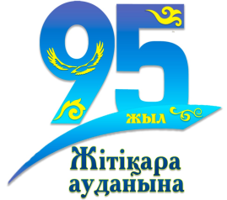
БЕКІТЕМІН:
КММ «ЖМ №12»директоры Маликова С.Т.
УТВЕРЖДАЮ:
Директор КГУ «ОШ №12» Маликова С.Т.

План мероприятий, посвященный
Дню защиты детей

1 | 2 | 3 | 4 |  | 5
№ | Наименование мероприятия | Класс | Дата | Форма  завершения | Ответственные
 | Тематическикий классный час  «Болашақ сіздің қолыңызда!»  Флешмоб «Единое исполнение гимна»  Встречи с известными людьми  «Біздін мақтанышымыз» (8-11) | 1-11 | 31 мая | Информация | Кл. руководители
 | Флешмобы  - спортивный флешмоб «Бақыт, Күн, Достық – балаларға», «Счастье, солнце, дружба – вот что детям нужно!»;  - творческий флешмоб «Әр түрлі ұлттардың балалары! Болашақ сіздің қолыңызда!», «Дети разных народов! Светлое завтра в ваших руках!»;  - семейный флешмоб «Балалар мен ата-ана бақыты», «День детей и родительского счастья» | 1-11 | 29 мая | Видеоролик | Иванова С.И.  Сафронова Г.К.  Латыпова Г.Р.  Кл. руководители Гек Э.А., ШП
 | Последний звонок | 11,10 | 1июня | Информация | Кл. руководители

